سيـــــرة ذاتيـــــــة
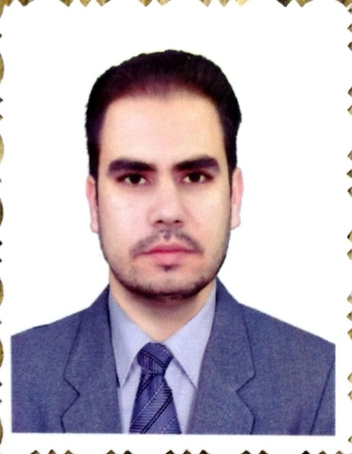
البيانات الشخصية:

الاسم : مصطفى فاضل عباس الحمامي
الجنسية : عراقي
الحالة الاجتماعية : متزوج

المؤهلات الدراسية والشهادات:

- بكاليريوس طب وجراحة عامة / جامعة الموصل – كلية طب الموصل لعام 2005-2006 (MBCHB)
- حاصل على البورد العراقي لاختصاص طب الجملة العصبية(FIBMS)
- حاصل على الرخصة الدولية في التدريب والتنمية لبشرية/بريطانيا(TOT)
- دبلوم الذاكرة الخارقة/البطولة العربية للذاكرة (AMC) في الجزائر
- ممارس في الذاكرة الخارقة /البطولة العربية للذاكرة (AMC) في الجزائر
- ماستر في الذاكرة(AMC)/الجزائر
- مدرب في التنمية البشرية TOT /شركة الخليج للتدريب ومعتمد من امريكا وانكلترا
- مدرب معتمد في الذاكرة /مركز الذكاء في الجزائر
- مدرب معتمد في ذاكرة الاطفال
- مدرب معتمد في مهارات التفوق الدراسي
- بطل العراق في الذاكرة لعام2016
- حاصل على الميدالية الفضية في حفظ التواريخ /البطولة العربية للذاكرة في الجزائر
- دبلوم ادارة الوقت والاولويات/المركز العراقي للابداع والتطوير في بغداد
- دبلوم البرمجة اللغوية العصبية /الاتحاد العالمي للبرمجة اللغوية العصبية (INLPTA)في الولايات الامريكية المتحدة
- دبلوم القراءة السريعة /مركز ديبونو في عمّان
- دبلوم انماط الشخصية MBTI
- دبلوم ادارة الضغوط
- دبلوم ادارة الازمات
- دبلوم اسرار السعادة الزوجية
- دبلوم تخطيط المشاريع
- دورة برنامج power point
- دورة طرائق التدريس/الجامعة المستنصرية

التوظيفات والعضويات:
- طبيب بشري في العديد من مستشفيات العراق
- استاذ في كلية طب المستنصرية
- استاذ في كلية طب الموصل
- عضو جمعية الاطباء العراقيين لطب الجملة العصبية
- عضو الجمعية العراقية لامراض الصرع
- عضو مدربي الذاكرة /الجزائر
- عضو مدربي ذاكرة الاطفال /تونس
- عضو مدربي رباعية التفوق الدراسي/الجزائر
- عضو مؤسس في شبكة المدربين العراقيين
- مشارك في العديد من المؤتمرات العلمية داخل وخارج العراق

المهارات :

- يجيد اللغة الانكليزية
- يجيد اللغة الفرنسية
- حاصل على الحزام الاصفر والبرتقالي في رياضة الكاراتيه

للاتصال :

جوال :00964779913362
أيميل :lhssry@yahoo.com

Persona Informations:

Name : Mustafa Fadil Abbas Al-Hamami
Nationality : iraqian
Marital Status : married

Qualifications:

- Mb.Ch.B. in 2005-2006
- F.I.B.M.S (Neuro.) in 2014
- TOT in memory training
- TOT in human training
- TOT in memory training for children
- TOT in scholar excellence quadrants diploma
- Champion of Iraq in memory championship
- Silver medal in historical dates saving in the 5th Arabian championship for memory in Algeria
- Diploma in speed reading
- Diploma in neurolinguistic programming(NLP)
- Diploma in time management
- Diploma in personalities pattern MBTI
- Diploma in secrets of happy marriage
- Diploma in stress management
- Diploma in crisis management
- Diploma in project planning
- Course in Power Point program
- Course in teaching pattern
- Diploma in memory training
- Practitioner in memory training
- Master in memory training

Skills:

- Speak English
- Speak French
- Lecturer in Musel college of medicine
- Lecturer in Al-mustansirya college of medicine
- Member of Iraqi society for neurologists
- Member in Iraqi society for epilepsy
- Member in Arabian committee for memory training
- Member in Arabian committee for scholar excellence quadrants
- Member in the Arabian committee for child memory training
- Original member in Iraqi trainers network
- Participate in many conferences inside and outside Iraq.
- Yellow and orange belt in karate.

Phone :009647709913362
Email : mustafafadil82@yahoo.com

